
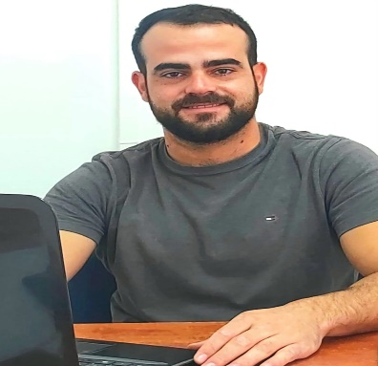 | דין וולף
שפות פרטים אישיים  dinvolf12@gmail.com  פלאפון: 054-9417017  ש.לידה:1995  עברית - שפת אם  אנגלית – ברמה טובה  כישורים  אנגלית טכנית ברמה טובה  יכולת למידה עצמית  ידע טכני  מגדיל ראש  ידע בתוכנות מחשב  Word, Excel)  Power Point,  Outlook)  רישיון B  רישיון c1  רישיון מלגזה טלסקופי | תמצית  - יסודי,עובד צוות יכולת תפקוד גבוהה בסביבה דינמית.  - תקשורת בין אישית ויחסי אנוש מצוינים.  - יכולת גבהות בזהוי ופתרון מהיר של בעיות.  ניסיון תעסוקתי  מכונאי אחזקה (מקורות ) 2024  אחזקה מנע ויטפולים באביזרים הידראולים, משאבות, מנועים חשמליים, משמנות, גנרטורים,  ראש צוות אחזקה תחנת כוח אפעה (ורידיס איכות הסביבה)  2020 – 2023  טיפול ואחזקה במשאבות לחץ גבוה, טיפולים שוטפים וטיפולי מנע בגנרטורים, תפעול המערכות המייצרות חשמל ושמירה על יציבות וזמינות,  בקרה על ערכים ומדדים במערכות בהתאם לתכנית הייצור,  טיפול בהתראות ואבחון תקלות,  עבודה מול ממשקים פנימיים וחיצוניים.  עבודה תחת לחץ ותנאים קשים.  מנהל לוגיסטי (אשכול פרויקטים ש.ר.ד)  2018 – 2020  בקרה וניהול תהליכי הרכש השוטף בחברה וזרימת החומר למחסני החברה. בהתאם לדרישות המשתנות של המערכת בקרה וניהול צי הרכב בחברה. הפקת הצעות מחיר.  פיקוח על קבלני משנה.  השכלה  - בגרות מלאה מורחבת תקשורת."אורט ערד"  - הנדסאי מכונות (בהצטינות)."מכללת עתיד" (2022-2023)  שירות צבאי  2017-2014 מת"ק עזה משרד הביטחון  מש"ק משמעת (נגד יחדות 05)  -ביצוע בדיקות תקופתיות וטיפולים (גנרטורים, מערכות תקשורת מערכות מים מערכות ועמדות גילוי אש)  -פיקוח על קבלני משנה  -אכיפת הלכות והוראות לפי פקודות מטכ"ל מטעם גיליון המשמעת של ראש ענף (רע"ן) משטר ומשמעת באכ"א,

